**Инструкция по использованию административной панели Django**

При переходе в административную панель по адресу *доменное имя*/admin-judo/ вас перекинет на страницу авторизации:

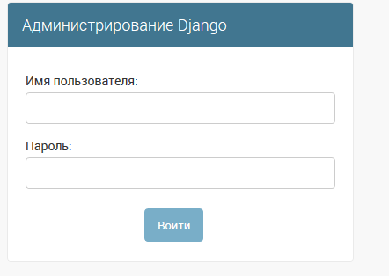

Рисунок -Страница авторизации Django

Здесь вы должны ввести логин и пароль администратора (суперпользователя), который был создан по инструкции из README.

После авторизации вы попадете на страницу со всем функционалом административной панели:

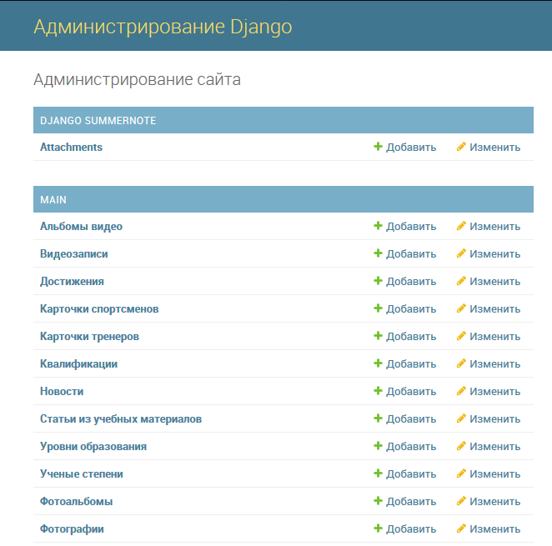

Рисунок -Админ-панель

Нас интересует только вкладка ‘Main’, щелкаем по ней:

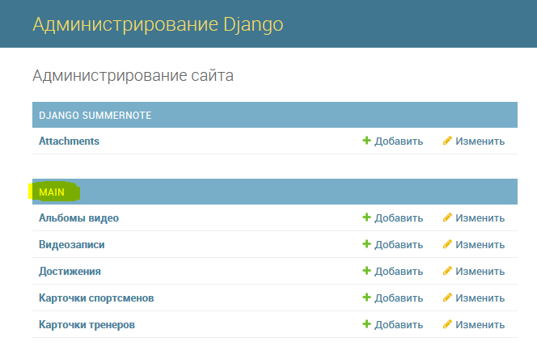

Рисунок -Вкладка Main

После щелчка по вкладке вы попадете на страницу со всеми таблицами сайта:

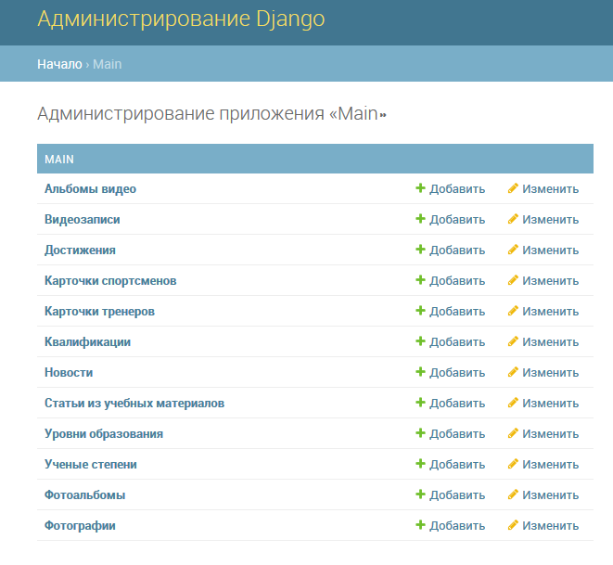

Рисунок -Main

**Работа с таблицами**

**Создание карточки спортсмена**

Для того, чтобы создать карточку спортсмена нам необходимо перейти в таблицу «Карточки спортсменов»:

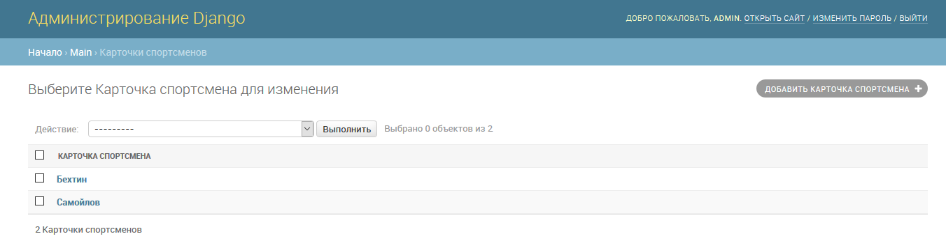

Рисунок -Карточки спортсменов

Далее нажимаем на кнопку «добавить карточку спортсмена» и переходим в форму создания:

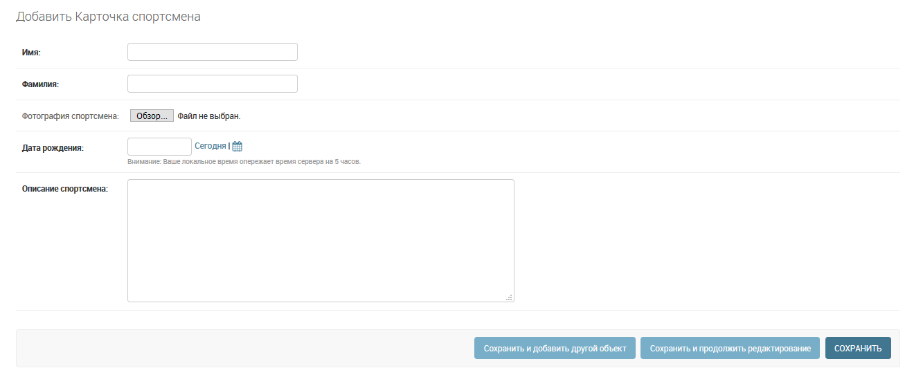

Рисунок -Форма создания карточки спортсмена

С заполнением формы сложностей быть не должно. Разве что дату рождения можно выбрать через календарь, либо вписать в поле от руки в формате «01.01.2001».

Теперь нажимаем на кнопку сохранить и нас вернет к списку со спортсменами (Рисунок 5)

Теперь нам нужно вернуться в «Main». Для этого щелкните по гиперссылке с названием «Main» как показано на Рисунок 7

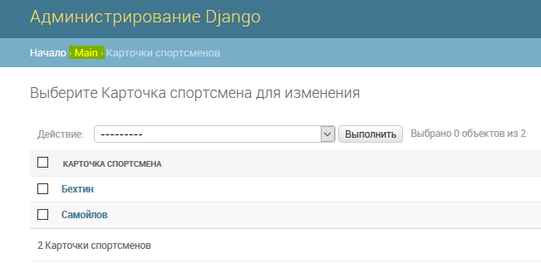

Рисунок -Гиперссылка на Main

Теперь нам необходимо добавить достижения спортсмена! Для этого на странице Main переходим в таблицу «достижения»:

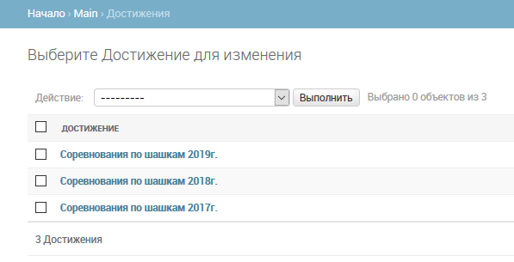

Рисунок -Достижения

Нажимаем кнопку добавить достижение и попадаем в форму создания достижения:

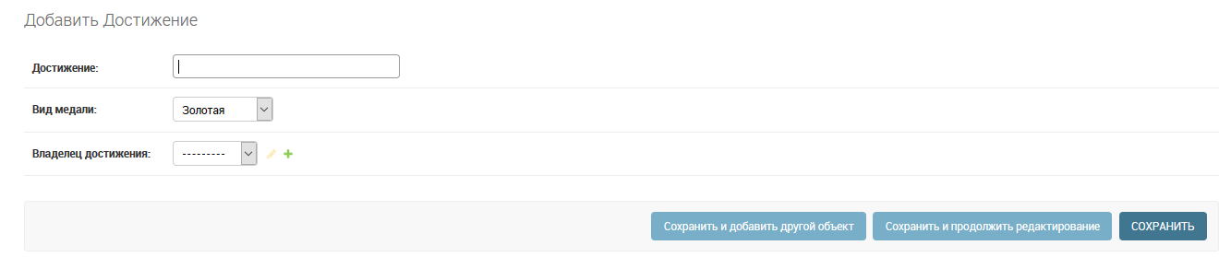

Рисунок -Форма добавления достижения

Поле «Достижение» предназначена для описания соревнования или названия события во время которого было получена награда.

Далее выбирает медаль и владельца достижения, т.е. спортсмена, который получил данную медаль. Сохраняем и возвращаемся в Main.

Теперь мы перейдем к созданию карточки тренера. Большинство пунктов будет точно такими же, как и раньше, так что перейдем сразу к форме создания карточки тренера:

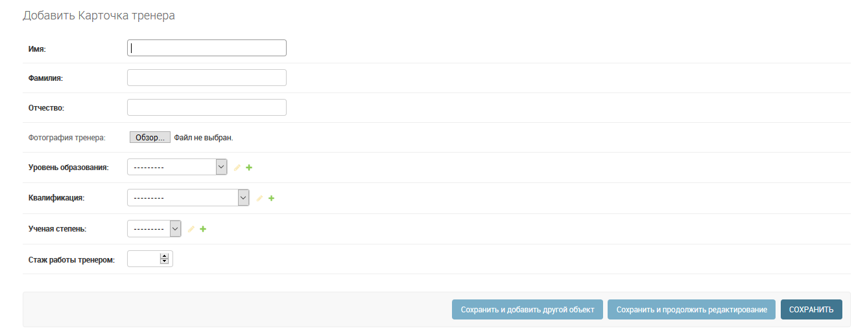

Рисунок -Форма создания карточки тренера

Заполняете ФИО и прикрепляете фотографию.

ВАЖНО! Стаж работы должен указывать в качестве целого числа, т.е. указывать тренерский стаж надо в количестве полных лет!

Уровень образования, квалификацию и ученую степень можно выбрать из предложенных только в том случае если вы уже туда что-то добавляли, если же нет, то напротив поля есть знак «+». Нажимаем на него, после чего откроется форма создания того или иного представления:

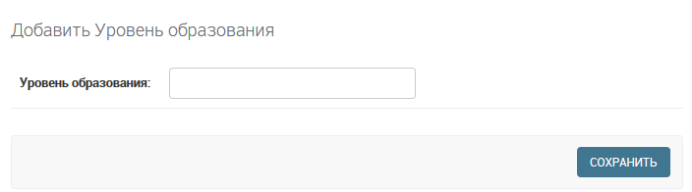

Рисунок -Форма создания одного из представлений

Заполняем поле и нажимаем сохранить. Теперь созданное вами представление автоматически выставится в нужное поле. После заполнения всей формы нажимаем сохранить.

**Создание новостей и статей**

Чтобы создать новость нужно во вкладке Main перейти в таблицу Новости. Далее нажимаем на кнопку добавить новость и оказываемся в форме создания новости:

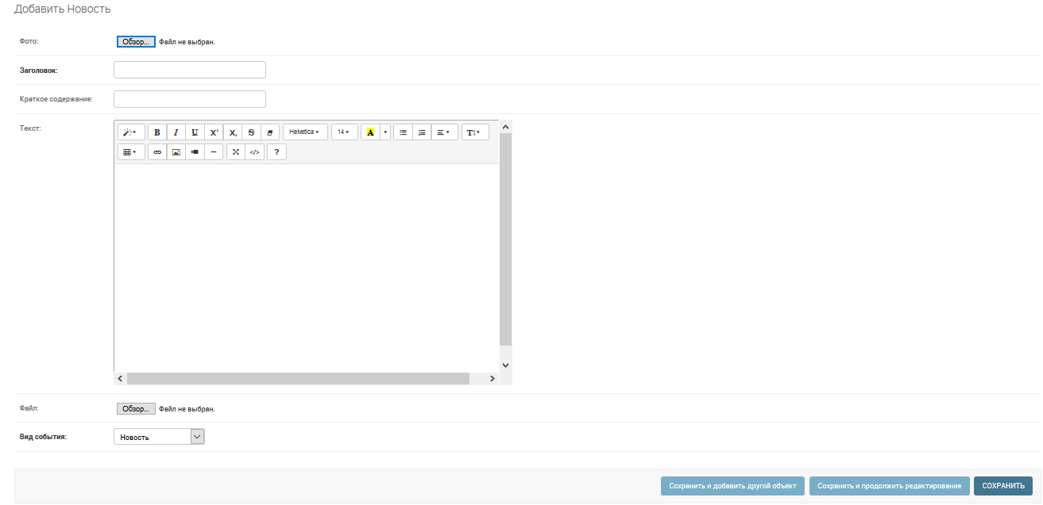

Рисунок -Форма создания новости

В фото нужно прикрепить фотографию, которая будет на «превью» самой новости. В краткое содержание вносится краткое описание новости, которое будет указано под фото, до перехода к самой новости.

ВАЖНО! Текст статьи можно преображать с помощью специального редактора. В нем можно изменять размер текста, шрифты, прикреплять фото, видео и различные файлы (файлы прикреплять не рекомендуется, но если очень нужно, то можно)))). Также можно прикреплять различные ссылки на различные сайты, видео, картинки и файлы, находящиеся во всемирной сети.

Чтобы прикрепить к новости несколько файлов, то сначала их надо поместить в архив и только потом и прикреплять. Если же файл один, то можно прикрепить его напрямую.

Снизу необходимо выбрать в селекторе вид события. Это подразумевает под собой выбор будет ли это новость или же грядущее событие. В зависимости от этого выбора они будут отображаться в разных разделах сайта.

После заполнения формы сохраняемся и возвращаемся в Main.

Статьи из учебных материалов создаются аналогичным образом с двумя отличиями: в статьях нет фотографии, а также там можно прикреплять видеозаписи! (Просьба не прикреплять различного рода мусор в поле для видеозаписи, т.к. там отсутствует обработчик форматов прикрепляемого документа).

**Добавление фото/видео и прикрепление их к альбомам**

Чтобы добавить фото или видео во вкладке Main переходим в фото/видеогалерею соответственно и нажимаем добавить фотографию или видеозапись соответственно. Теперь мы попадаем в форму добавления того или иного контента:

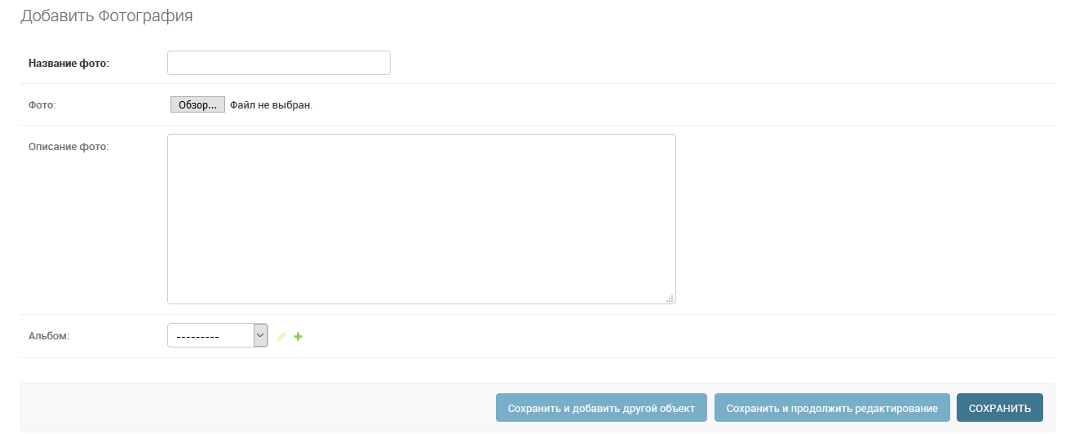

Рисунок -Форма добавления контента

В целом с заполнением полей не будет сложностей кроме поля альбом.

Если вы уже создавали альбомы, то можете выбрать его в селекторе и прикрепить фотографию к нему, иначе нажимаем на знак «+» напротив поля альбом, после чего откроется форма создания альбома:

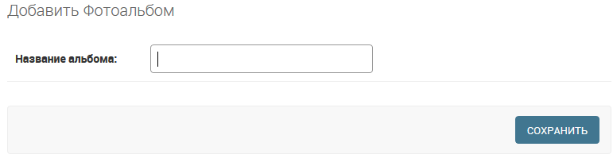

Рисунок -Форма создания альбома

Вводим название и сохраняемся. После этого альбом в селекторе выставится автоматически и вам останется только сохранить форму. В последующем при прикреплении фотографий к этому же альбому не забывайте в селекторе выбирать необходимый альбом.

***Данная инструкция по работе с панелью администратора подошла к концу и я очень надеюсь, что она была вам полезна!***